XIX Всероссийская олимпиада школьников по информатике.
Пятый этап. Челябинск. 20–26 апреля 2007 года.

Задача 1 Урок физкультуры
Имя входного файла: sport.in
Имя выходного файла: sport.out
Максимальное время работы на одном тесте: 1 секунда
Максимальный объем используемой памяти: 256 мегабайт
Максимальная оценка за задачу: 100 баллов

Сегодня в 5-А классе праздник — урок физкультуры. Традиционно ребята в это время после небольшой разминки играют в футбол. Коля очень любит футбол, но сегодня, проходя мимо учительской, он случайно услышал, что несколько самых сильных школьников из 5-А во время урока физкультуры должны помочь разгружать новые парты. Что же делать? Ведь Коля хочет поиграть в футбол!
В голове Коли моментально созрел план. Коля знает, что в 5-А классе N школьников. Он хочет воспользоваться тем, что учитель физкультуры Иван Петрович на уроках вместо обычной расстановки школьников в шеренгу по росту практикует расстановку «по силе». Для этого Иван Петрович сначала расставляет N школьников по росту, а затем (N – 1) раз проходит вдоль шеренги слева направо, каждый раз начиная с самого левого (первого) школьника и заканчивая предпоследним школьником. Проходя мимо школьника, который стоит на i-м месте (1 ≤ i ≤ N – 1), Иван Петрович просит его помериться силой с соседом справа, который стоит на (i + 1)-м месте. Если школьник, стоящий левее, оказывается сильнее своего соседа справа, то они меняются местами. Если же силы школьников оказываются равны, либо слева стоит более слабый школьник, то школьники остаются на своих местах. После этого Иван Петрович просит помериться силой школьников, стоящих на местах (i + 1) и(i + 2), и т. д., завершая каждый проход на школьниках, которые стоят на местах (N – 1) и N. При любом сравнении «по силе» все школьники, включая Колю, показывают свою реальную силу, так как не хотят прослыть слабаками.
Для увеличения шансов поиграть в футбол, Коля хотел бы оказаться как можно левее в получившейся шеренге. Силу каждого из своих одноклассников он знает. По предыдущим занятиям Коля заметил, что если присесть «завязывать шнурки» при каком-либо из проходов учителя, то Иван Петрович во время такого прохода не будет просить Колю мериться силой ни с соседом слева, ни с соседом справа, и, тем более, не будет просить мериться силой соседей Коли, так как они не стоят рядом. Однако, чтобы сохранить силы для игры в футбол, Коля не может присесть более k раз.
Требуется написать программу, которая определит, как нужно действовать Коле, чтобы после проведения расстановки «по силе» оказаться в шеренге как можно левее.

Формат входных данных
В первой строке входного файла задаются три целых числа: N — число школьников в классе, p — место Коли в шеренге по росту, и k — количество приседаний, которое Коля может сделать, не потеряв при этом способность играть в футбол (2 ≤ N ≤ 100 000, 1 ≤ p ≤ N, 1 ≤ k ≤ N – 1).
Во второй строке задаются целые числа a₁, a₂, ..., a_{N} (1 ≤ a_{i} ≤ 109). Число a_{i} показывает силу школьника, который стоит на i-м месте по росту. Школьник, который стоит на i-м месте в расстановке по росту, сильнее школьника, который стоит на j-м месте в расстановке по росту, если a_{i} > a_{j}.

Формат выходных данных
В первой строке выведите самую левую позицию в шеренге, в которой может оказаться Коля после построения школьников «по силе». Во второй строке выведите любую из возможных стратегий Коли, приводящую к этому результату. Стратегия выводится в виде строки из (N – 1) символов, j-й символ этой строки должен быть равен символу «+», если на j-м проходе Коле необходимо присесть, и символу «-» — в противном случае.

Пример
sport.in sport.out
10 7 7 3
8 3 5 4 5 7 4 2 1 3 ---++-+++

Примечание
Решения, корректно работающие при N ≤ 3000, будут оцениваться из 70 баллов.
Задача 2 Электрички на перегонах не меняют
Имя входного файла: rail.in
Имя выходного файла: rail.out
Максимальное время работы на одном тесте: 1 секунда
Максимальный объем используемой памяти: 256 мегабайт
Максимальная оценка за задачу: 100 баллов

На пригородной железной дороге N станций и M соединяющих их перегонов. Любые две станции соединены не более чем одним перегоном. Сеть перегонов устроена так, что, отправившись от любой станции, можно вернуться на нее, только проехав хотя бы один перегон дважды. На железной дороге организовано движение электричек. Каждая электричка ходит в обоих направлениях по своему маршруту между двумя конечными станциями и останавливается на всех промежуточных станциях
Для удобства пассажиров руководство железной дороги решило ввести новую систему оплаты проезда. По этой системе каждой станции присваивается некоторое целое число, называемое тарифным номером этой станции. Стоимость проезда между двумя станциями без пересадок определяется модулем разности тарифных номеров этих станций. Тарифные номера станций вдоль маршрута каждой электрички должны изменяться монотонно, то есть при движении в каком-либо направлении строго возрастать и, следовательно, строго убывать при движении в обратном направлении. Это обеспечивает рост стоимости проезда с увеличением количества пройденных перегонов.
Требуется написать программу, которая назначит каждой станции тарифный номер.

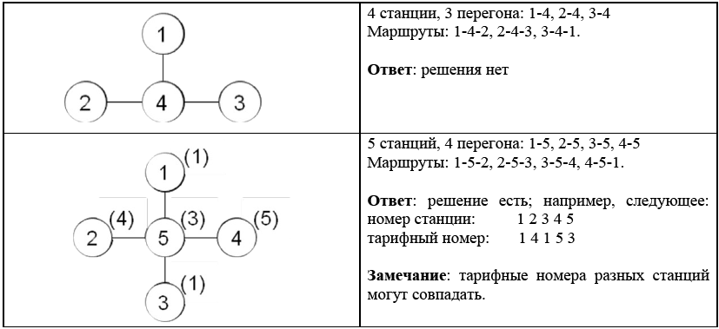

Формат входных данных
В первой строке входного файла содержатся два целых числа: N — количество станций (2 ≤ N ≤ 100 000), и M — количество перегонов между ними (1 ≤ M ≤ N – 1). В последующих M строках записаны пары целых чисел a, b (a ≤ b, 1 ≤ a ≤ N, 1 ≤ b ≤ N), означающие наличие перегона между станциями a и b. За ними в отдельной строке записано единственное целое положительное число K — количество маршрутов электричек. В последующих K строках идут описания маршрутов электричек, по одному на строке. Каждое описание представляет собой последовательность целых чисел — номеров всех станций маршрута в порядке одного из двух возможных направлений следования электрички. Описание маршрута заканчивается числом 0.
Все номера станций в описании маршрута различны. Количество станций в каждом маршруте не менее двух. Любые две последовательные станции в маршруте каждой электрички соединены перегоном. Суммарное количество станций в описаниях всех маршрутов не превосходит 200 000. Могут быть станции и перегоны, через которые не проходит ни одна электричка.

Формат выходных данных
В первую строку выходного файла выведите «NO», если искомого назначения тарифных номеров не существует. В противном случае в первую строку выведите «YES», а в следующей строке — N целых положительных чисел, где i-е число — тарифный номер i-й станции. Тарифный номер каждой станции должен находиться в диапазоне от 1 до N.
Если существует несколько решений, необходимо вывести любое из них.

Примеры
rail.in rail.out
4 3 NO
1 4
2 4
3 4
3
1 4 2 0
2 4 3 0
3 4 1 0
5 4 YES
1 5 1 4 1 5 3
2 5
3 5
4 5
4
1 5 2 0
2 5 3 0
3 5 4 0
4 5 1 0
Задача 3 Ударим мостом по бездорожью
Имя входного файла: bridge.in
Имя выходного файла: bridge.out
Максимальное время работы на одном тесте: 1 секунда
Максимальный объем используемой памяти: 256 мегабайт
Максимальная оценка за задачу: 100 баллов

Профиль Уральских гор задается ломаной (x₁, y₁), (x₂, y₂), …, (x_{N}, y_{N}), для координат вершин которой верны неравенства x₁< x₂< … < x_{N}. Начальные и конечные точки профиля расположены на уровне моря (y₁= y_{N} = 0).
На горном профиле заданы две различные точки A и B, между которыми требуется проложить дорогу. Эта дорога будет проходить по склонам гор и проектируемому горизонтальному мосту, длина которого не должна превышать L. Оба конца моста находятся на горном профиле. Дорога заходит на мост с одного его конца и выходит с другого. Мост не может содержать точек, расположенных строго под ломаной (строительство тоннелей не предполагается).
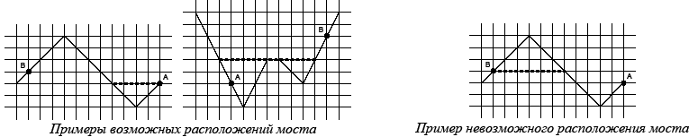
Достоверно известно, что строительство такого моста в данной местности возможно, причем позволит сократить длину дороги из точки A в точку B. Требуется написать программу, которая определит такое расположение горизонтального моста, что длина дороги от точки A до точки B будет наименьшей.

Формат входных данных
Первая строка входного файла содержит два целых числа N и L — количество вершин ломаной (2 ≤ N ≤ 100 000) и максимальную длину моста (1 ≤ L ≤ 106) соответственно. Вторая строка входного файла содержит координаты точки A, третья строка — координаты точки B. Точки A и B различны.
Последующие N строк содержат координаты вершин ломаной (x₁, y₁), (x₂, y₂), …, (x_{N}, y_{N}). Координаты вершин ломаной, а также точек A и B, задаются парой целых чисел, не превосходящих по абсолютному значению 106. Гарантируется, что x₁< x₂< … < x_{N} и y₁= y_{N} = 0, а также, что точки A и B принадлежат ломаной.

Формат выходных данных
В первой и второй строках выходного файла выведите координаты концов моста с точностью не менее 5 знаков после десятичной точки. В случае, когда решений несколько, выведите любое из них.

Примеры
bridge.in bridge.out
4 6 13.00000 0.00000
13 0 9.00000 0.00000
2 1
1 0
5 4
11 -2
13 0

6 8 2.00000 -4.00000
3 -6 10.00000 -4.00000
11 -2
0 0
4 -8
6 -4
7 -4
9 -6
12 0

Примечание
Решения, корректно работающие при N ≤ 2000, будут оцениваться из 80 баллов.

